性別教育講座：兩性相處之道~梁祝蜃樓宣導活動成果報告
學校名稱：壯圍國中
活動名稱：性別教育講座：兩性相處之道~梁祝蜃樓
辦理日期：101.02.21
舉辦地點：壯中體育館
參加對象：一、二年級學生
活動簡述說明：邀請中華青少年純潔運動協會劉威群先生、何建賜先生至本校分享「兩性相處之道~
梁祝蜃樓」，讓學生有正確性平教育概念。
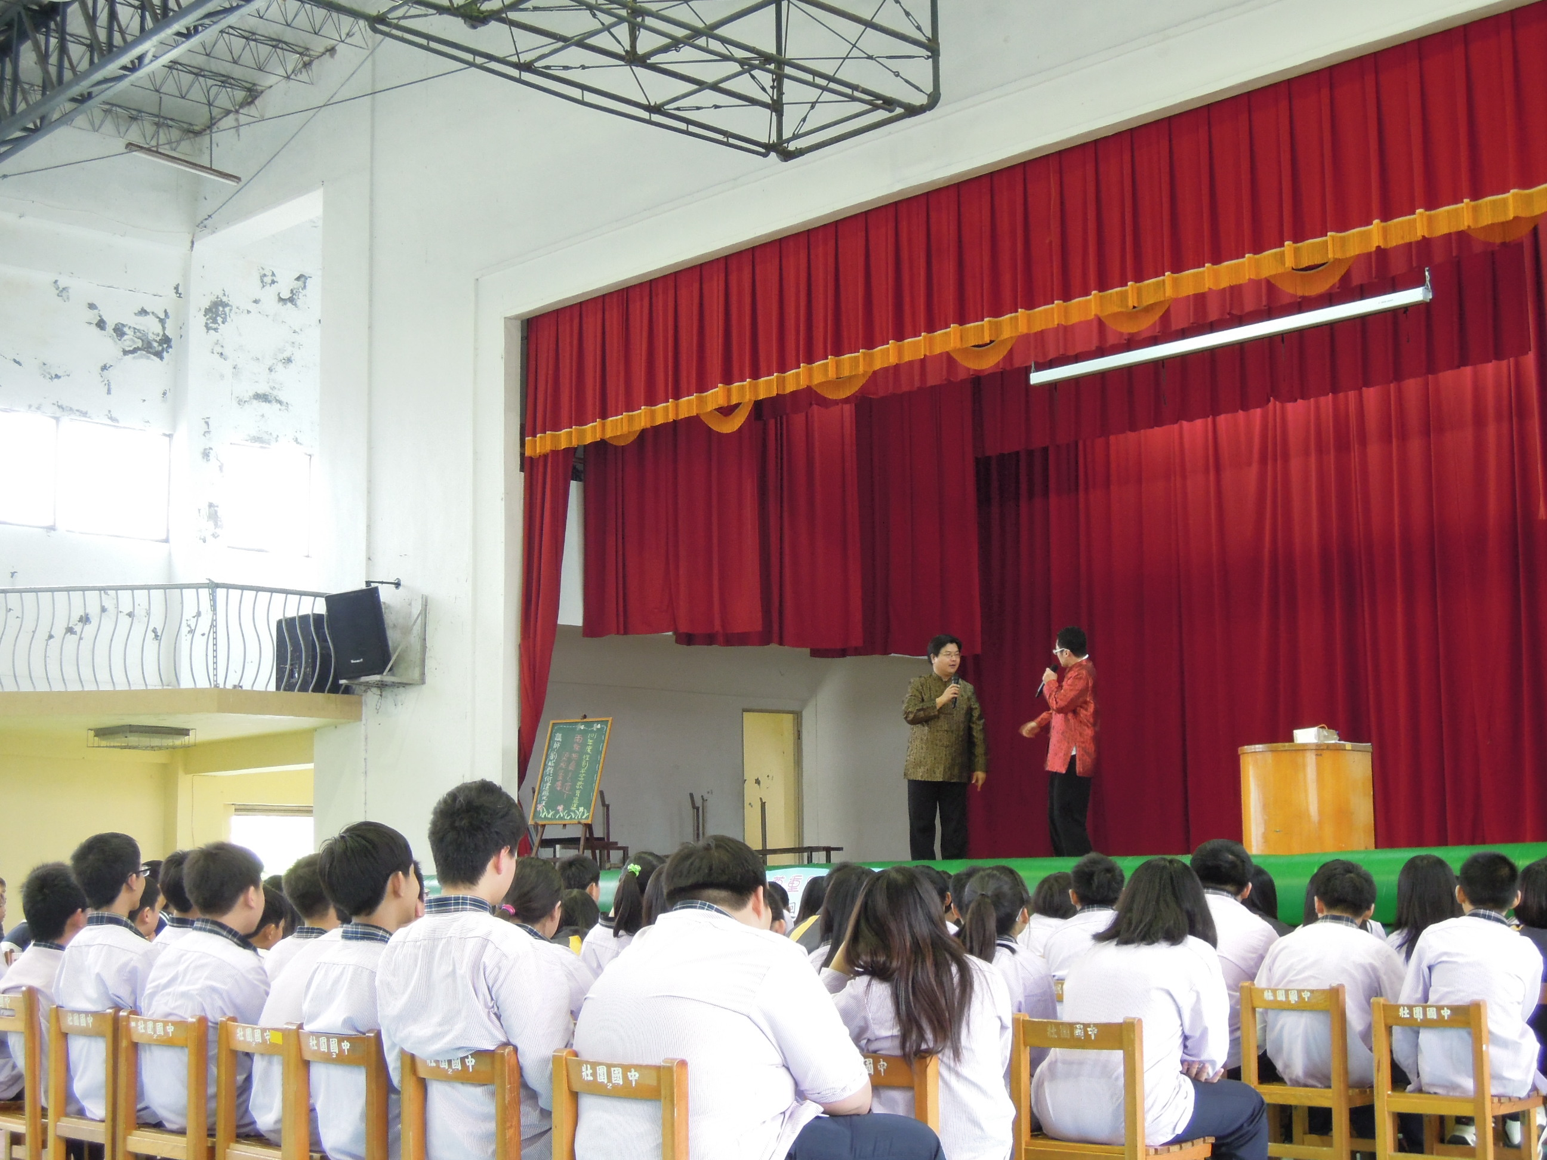 | 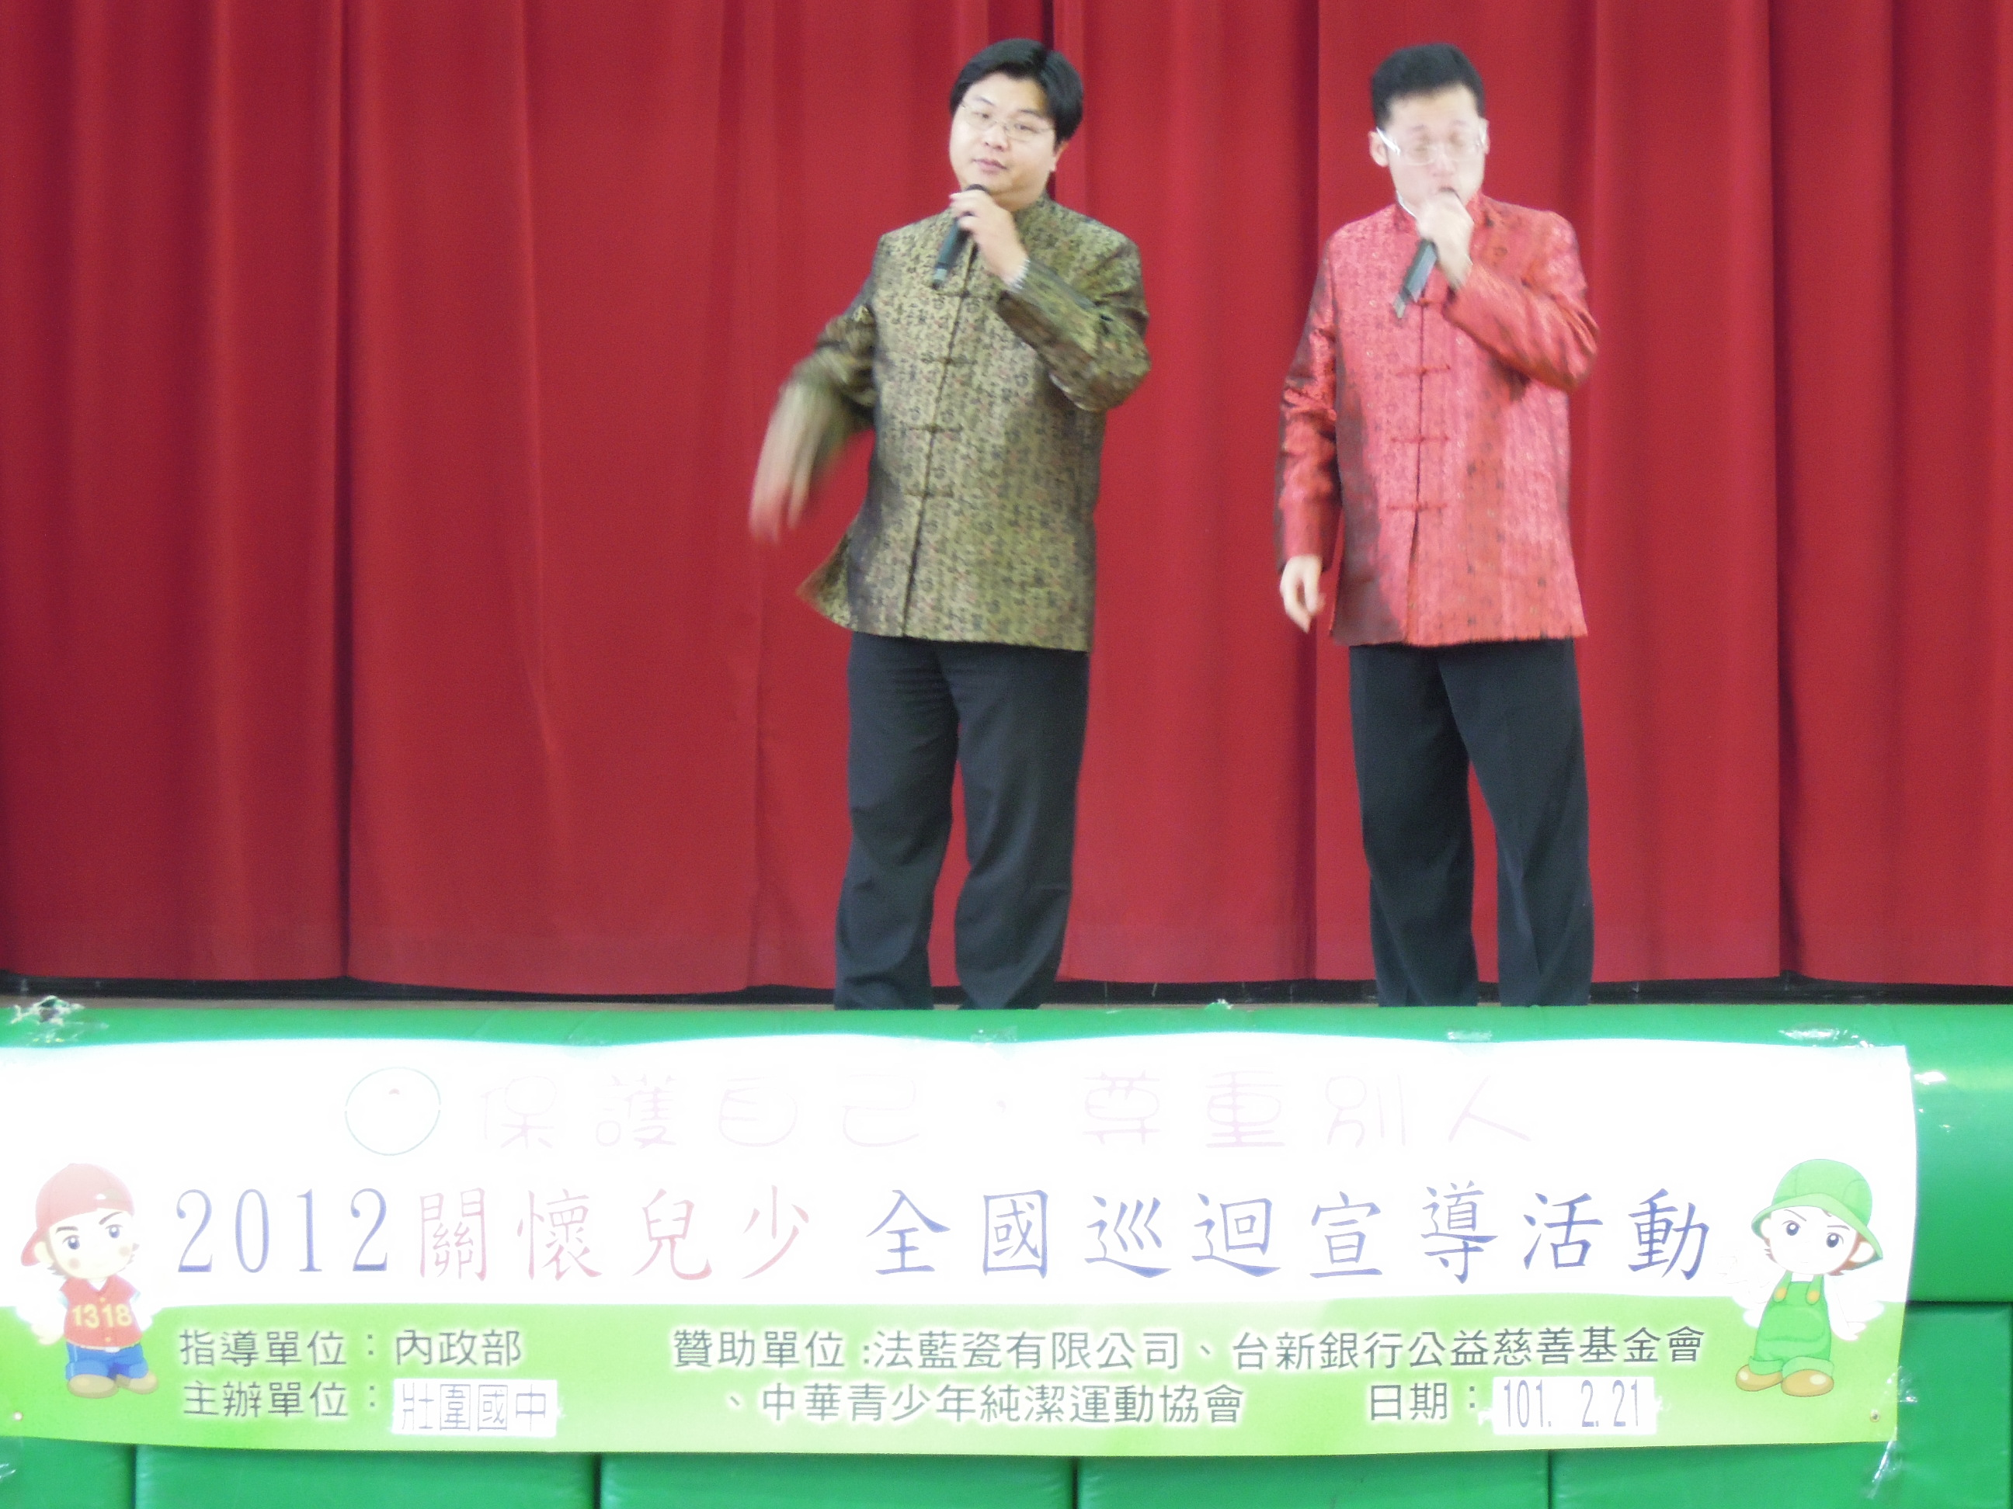
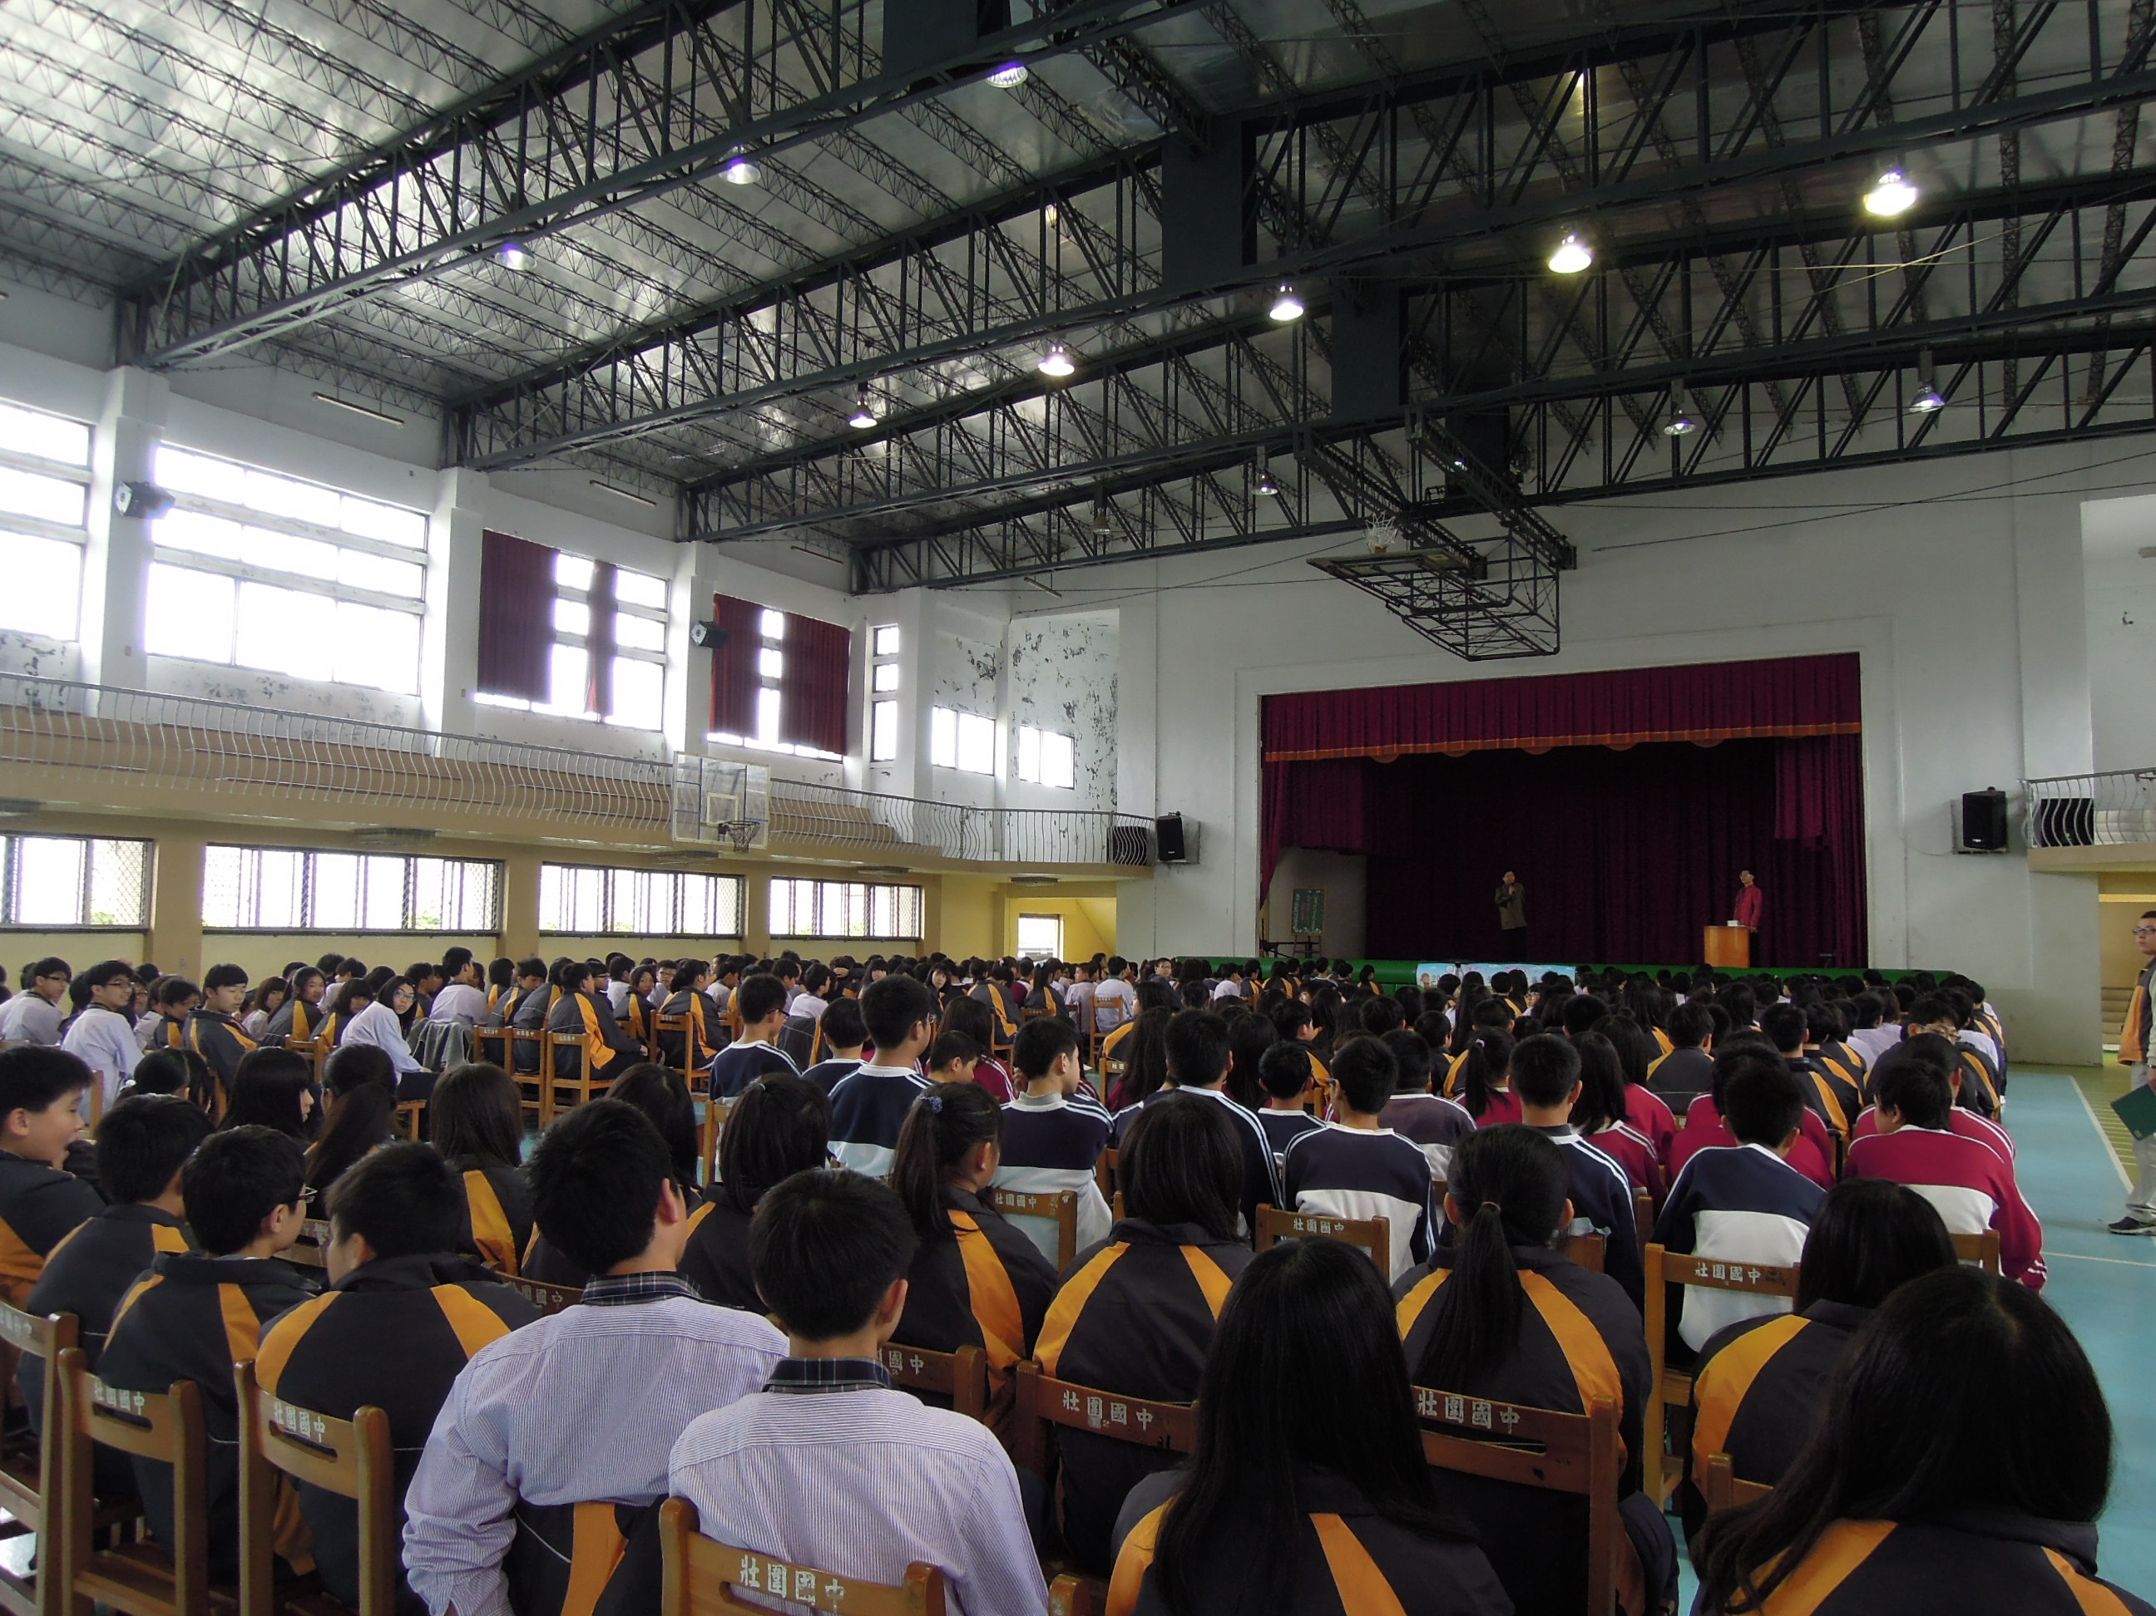 | 